Prénom : …………………………………… Date :………………………………………………..

CONTRÔLE DE SCIENCES :
Les moustiques

- Complète le schéma du cycle de vie du moustique :

- Place les mots : nymphe, adulte, larve, œufs ;
- Place 3 flèches pour indiquer le sens du cycle de vie ;
- Indique pour chaque stade son milieu de vie : milieu aquatique, milieu terrestre ;

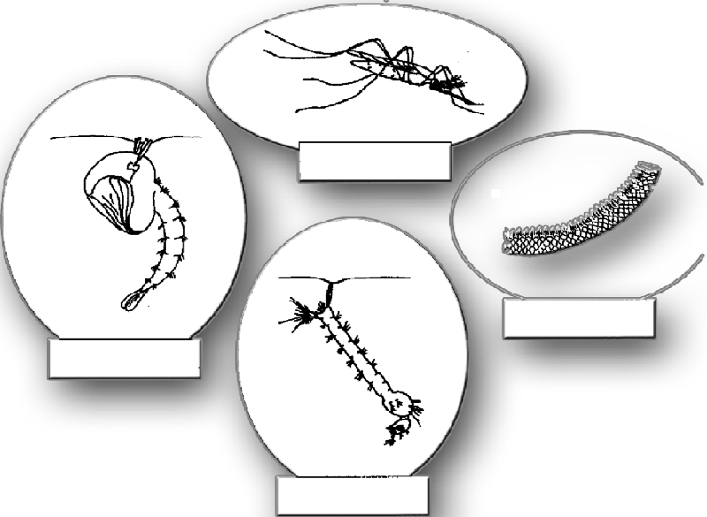

- De quoi les œufs ont-ils besoin pour éclore ?

de soleil d’eau stagnante de terre

- Quels sont les moustiques qui piquent ?

Les mâles Les femelles Les moustiques mâles et femelles

